Rapport du Projet

Organisation du programme

Architecture du programme
L’architecture du logiciel est illustrée dans la figure suivante :

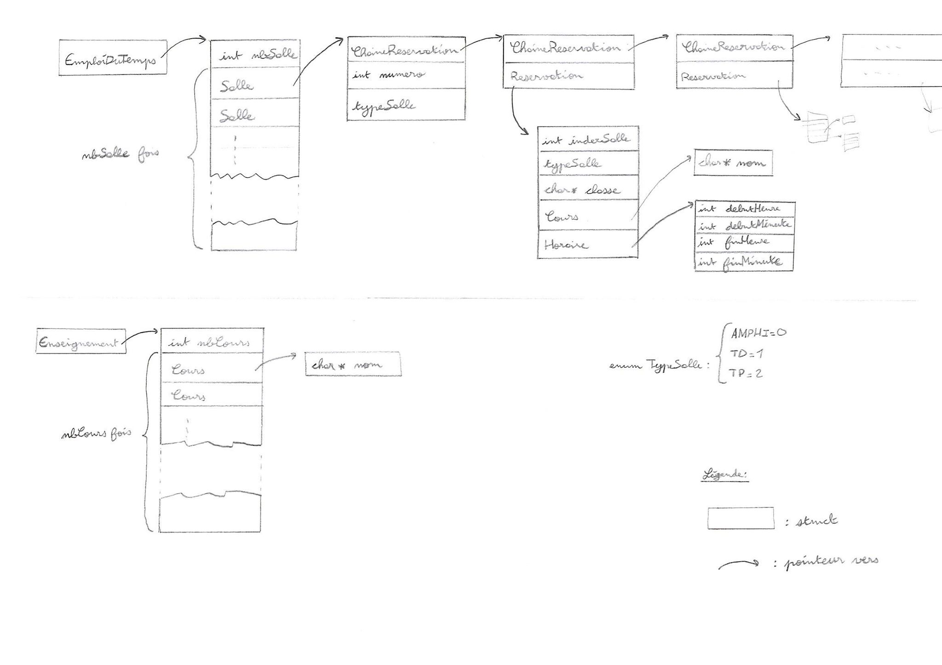
Fichiers communs :
- emploiDuTemps.h : Contient toute les structures et fonctions partagées
- main.c : Fichier appelé lors de l’exécution du programme

Patrick :
- menu.c : permet d’afficher les menus à l'écran, de récupérer les entrées utilisateurs et de faire appel aux fonctions grâce aux entrées.

Charles :
- Enseignement.c : définit toutes les opérations sur les Enseignements
- GestionSalle.c : permet d’initialiser l’emploiDuTemps et de gérer les salles qui s’y trouvent

Maxime :
- gestionReservation.c : définit toutes les fonctions appelées par le menu pour effectuer des modifications sur les réservations
- reservationSalle.h
- reservationSalle.c : définit toutes les opérations sur les Reservations (utilisé uniquement par gestionReservation.c et JSONParser.c)
- JSONParser.c : définit les fonctions saveJSON(...) et loadJSON(...) qui permettent de sauvegarder et de charger des données dans le fichier EDT.json

Librairie (fichiers importés) :
- json.h
- json.c : définit les fonctions utilisées dans JSONParser.c

Structures fondamentales :
- Enseignement : contient les listes des cours possibles ( Math, Informatique... )
- Reservation : contient tout les informations sur une réservation ( Classe (CUPGE), Horaire... )
- Salle : contient ses caractéristiques ( type de salle, numéro ) ainsi qu'une chaîne (potentiellement vide) de Reservation
- EmploiDuTemps : contient la liste des salles du bâtiment

Mode d’emploi :
Le programme s’utilise en sélectionnant les numéros correspondant aux commandes souhaitées puis en appuyant sur la touche entrée. Par exemple, le menu principale qui s’affiche au lancement du programme propose les options suivantes :

Choisissez en tapant un chiffre
1) Gestion des enseignements
2) Gestion des salles
3) Gestion des réservations
4) Quitter le programme

Les menus ont été conçus de façon a être intuitifs.

Le fichier de sauvegarde EDT.json est chargé automatiquement au lancement du programme. Les sauvegardes sont effectuées automatiquement quand l’utilisateur quitte le programme par l’option 4) du menu principal.

Pour l’installation les fichiers suivants doivent être placés dans le répertoire d’utilisation :
- main.exe
- EDT.json
- cygwin1.dll
Le fichier EDT.json est pré-rempli pour simplifier l’utilisation mais peut être modifié ou complètement vidé a l’aide d’un éditeur de texte. Cependant, ce fichier ne doit pas être supprimer.

Bilan:
Le programme répond a toutes les attentes du sujet (cf ci-dessus menu principal) :
- Gestion des enseignements : ajouter, modifier ou supprimer un enseignement, afficher la liste des enseignements par heure
- Gestion des salles : ajouter, modifier une salle, afficher la liste des salles par étage
- Gestion des réservations : réserver une salle pour un enseignement, annuler une réservation, modifier une réservation, afficher la liste des salles réservées, etc.
- Quitter le programme

Plusieurs difficultés sont apparues :
- représenter un tableau de mots
- gestion des adresses (pointeurs)
- gestion de la mémoire ( malloc, free )
- utilisation d’une librairie externe ( json.h, json.c )
- erreurs de plus en plus difficiles à identifier
- définir des procédures de test permettant d’identifier les cas d’erreurs possibles

